Chaque salarié est d'abord responsable de sa sécurité personnelle et doit également par son comportement préserver celle des autres. Il doit notamment utiliser ou faire utiliser les accessoires ou dispositifs de protection individuels ou collectifs nécessaires à l’exécution des tâches qui lui sont confiées ou qu'il a la responsabilité de faire exécuter tels que, et sans que cette énumération soit limitative :
- Casques, chaussures ou bottes, ceintures ou baudriers, lunettes, gants brassières, maniques, tabliers, etc.
- Échafaudages, matériels de balisages, etc.

Pour la mise en service, un PPSPS sera effectué. L’ensemble du personnel CEE a suivi une formation d’instructions générales de sécurité d’ordre électrique. Enfin les coupures électriques seront effectuées par le chargé de travaux chargé de consignation.

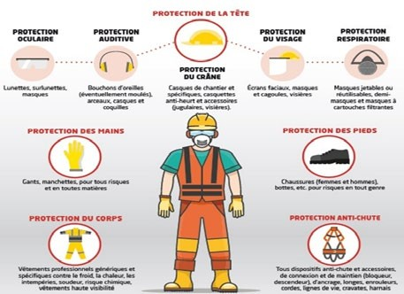

Afin de respecter les conditions de travail et de sécurité du chantier, chaque intervenant de l’entreprise sera équipé de :
  - Vêtements adaptés au travail.
  - Chaussure de sécurité avec semelle anti-perforation et embout de protection
  - Lunettes de protection pour soudage et meulage.
  - Masque de protection pour la poussière et COVID
  - Casque de protection.
  - Casque anti bruit
  - Gants
  - Trousse de sécurité dans chaque véhicule.
  - Harnais de sécurité.
Renouvelés chaque année et ou en fonction des nécessités.
Nous détenons l’ensemble du matériel de protection individuel et collectif :
  - casque, gants, lunettes, vêtement de pluie, grimpettes tapis, nacelles etc..)
  - l’outillage de sécurité
  - le matériel de signalisation et balisage du chantier.
Pour les travaux nécessitant une signalisation particulière (travaux en zone de grande circulation- travaux de nuit) nous faisons appel à une société spécialisée

